Atelier Cinéma
Version du 29 Décembre 2001

Spécifications de la version 1.0
~
Calendrier des livraisons

Copyright © JFC 2001 - Toutes reproductions interdites

- Introduction

L’Atelier Cinéma est un logiciel de Médiaplanning qui effectue différents calculs sur des données tarifaires et des données d’audiences depuis les plans qui ont été saisis.

Les objectifs du progiciels sont :

Mettre à disposition dans l’Atelier Cinéma ces données d’entrées.

Construire des plans dans l’Atelier Cinéma à l’aide d’une grille de saisie.

Permettre la sauvegarde, la restauration et le partage de ces dits plans à l’aide d’un objet fichier « Campagne ».

Calculer en « instantané » des indicateurs de GRP, Couverture, Couverture mémorisée et coût.

Disposer d’un état de sortie et d’un export vers Excel.

L’Atelier Cinéma ne propose pas de calcul de bilan de campagne sur la donnée constatée.

- Données

Un module d’administration de la base Cinéma doit permettre la mise à jour des données. Le module d’administration ne concerne pas les probabilisations.

Les données tarifaires sont composées de :

- Une date de début et un une date de fin qui permet la représentation de la période sur laquelle l’Atelier Cinéma est capable de travailler. Pendant cette période les listes qui suivent sont immuables. Cela signifie, par exemple, qu’un complexe est attaché à un BAC et toujours le même. Si un changement profond survient, JFC propose alors de réduire la période à une date plus proche de façon à toujours disposer d’une base constante. La seule information qui varie pendant cette période est le tarif.

- La Liste de Tempos (Séquence pré-programmé d’achat des demi-parcs).

- La liste des complexes et le prix du spots en 30 secondes pour chaque semaine et pour chaque demi-parc.

- La liste des BAC (Bassin d’attraction commercial), leurs compositions (liste des complexes) et le prix pour chaque semaine et pour chaque demi-parc.

- La liste des « offre produits » . Ces produits se distinguent en deux catégories :

  - Produit libre : Liste de complexes disposant d’un tarif préférentiel (par semaine) et qui peut être acheté librement par demi-parc.

  - Produit figé : Un produit figé est un patron basé sur n semaines et décrivant pour chaque semaine la liste des complexes qui seront achetés. Le tarif est donc unique ( ? PRECISON ? ) et la période figée.

- La liste des formats et le coefficient tarifaire qui leurs est affecté.

Les données d’audiences sont composées de l’Etude 75000 Cinéma et de l’information CNC.

L’étude 75000 va permettre de calculer des probabilités. Pour des raisons statistiques les BAC seront l’unité de probabilisation. Les BAC qui ne disposeront pas d’un échantillon représentatif suffisant seront regroupés afin d’améliorer la qualité statistique. La probabilisation de la 75000 nécessite une intervention humaine et sera effectuée par JFC une fois par an (voir les modalités commerciales) . L’actualisation de cette donnée surviendra donc une fois par an. La base de donnée de l’Atelier Cinéma dispose toujours de la dernière base et ne permet donc pas d’effectuer des calculs sur des bases précédentes. Pour permettre l’affinage, Média-vision se doit de fournir à JFC la liste des communes avec l’attachement aux BAC afin d’utiliser à bonne escient l’information sur la commune de fréquentation.

La donnée CNC est mensuelle. Elle permet de connaître avec précision le nombre d’entrées par complexe. Le module d’administration va mettre à disposition une procédure d’importation de cette donnée, suivant le dessin de fichier qui nous sera livré, afin de permettre à Médiavision d’effectuer cette intégration sans l’aide de JFC. Une fois intégré cette information permet l’utilisation des probabilités au niveau d’un complexe. L’Atelier Cinéma conserve dans sa base historique tous les complexes introduits pour restaurer un plan acheté dans le passé, mais n’utilise que l’information des 12 derniers mois pour calculer la part de marché de complexes dans une BAC pour un plan futur. ( A CONFIRMER ) . De même la moyenne des 12 derniers mois permet d’étalonner les probabilités du BAC suivant le procédé Bi-source (© JFC) ( ? Import de la moyenne ? )

Cette même donnée CNC doit être utilisée et traitée par Média-Vision afin de calculer la saisonnalité. L’Atelier Cinéma permet d’introduire une saisonnalité au niveau semaine.

Le calendrier est constitué de semaines commençant le Mercredi et se terminant le Mardi. Une semaine appartient à une année si quatre jours de celle-ci au moins sont présents dans l’année.

- Module d’administration des données

Le module d’administration permet :

- L’intégration de nouvelles données dans la base Atelier Cinéma.
- La mise à jour sur la base centralisée sur un serveur.
- La construction d’un fichier d’export de la base.

Note : L’Atelier Cinéma installé en nomade dispose d’une commande « Import de la Base Atelier Cinéma » et permet donc l’import d’un base.

L’accès à ce module d’administration est protégé par un mot de passe unique.

Les fichiers qui nous seront confiés feront oeuvre de standard pour le dessin des fichiers qui seront importés.

Détail des commandes :

Ajouter/Renommer/Supprimer un complexe. Cette boite de dialogue permet la gestion de la liste des complexes. Le code unique de chaque complexe est géré en interne. Chaque complexe doit être attaché à un BAC. L’historique des complexes n’est pas géré. Le complexe est représenté par un libellé unique dont la taille est limitée à 15 caractères.

Import du tarif des complexes. Cette commande lit un fichier au format texte avec un séparateur point virgule. Ce fichier peut contenir un ou plusieurs complexes (voit tous). Ce fichier décrit toujours les tarifs pour une année entière. Les tarifs sont toujours donnés pour 53 semaines et 2 demi-parcs en (devise €). Si un complexe ne peut être acheté le tarif doit alors être de –1€. Le nom du complexe qui se situe dans le fichier doit être exactement le même que celui qui a été crée dans la base.

Ajouter/Renommer/Supprimer un BAC. Cette boite de dialogue permet la gestion de la liste des BAC. L’historique des BAC n’est pas géré. Le BAC est représenté par un libellé unique dont la taille est limitée à 15 caractères. Lorsqu’un nouveau BAC est crée, tous les résultats d’audiences sont à zéro. De même tout complexe attaché à un nouveau BAC ne dispose pas de calcul d’audience, et ce tant que les probabilités de fréquentation n’auront pas été calculées.

Import du tarif des BAC. Cette commande lit un fichier au format texte avec un séparateur point virgule. Ce fichier peut contenir un ou plusieurs BAC (voit tous). Ce fichier décrit toujours les tarifs pour une année entière. Les tarifs sont toujours donnés pour 53 semaines et 2 demi-parcs (devise €). Si un BAC ne peut être acheté le tarif doit alors être de –1€ pour la semaine donnée. Le nom du BAC qui se situe dans le fichier doit être exactement le même que celui qui a été crée dans la base.

Ajouter/Renommer/Supprimer une offre produit. Cette boite de dialogue permet la gestion de la liste des offres. Le code unique de chaque offre est géré en interne. Chaque offre doit être attaché à une BAC. L’historique des offres n’est pas gérée. L’offre est représentée par un libellé unique dont la taille est limitée à 15 caractères. Le produit peut être libre ou figée.

Une offre figée dispose d’un tarif figé. Un boite de dialogue particulière permet de décrire semaine par semaine la liste des complexes qui la constitue. Une offre figée ne peut être achetée que sur une période entière.

Import du tarif des offres produits. Cette commande lit un fichier au format texte avec un séparateur point virgule. Ce fichier peut contenir une ou plusieurs offres (voit toutes). Ce fichier décrit toujours les tarifs pour une année entière. Les tarifs sont toujours donnés pour 53 semaines et 2 demi-parcs en en euros. Si une offre ne peut être achetée le tarif doit alors être de –1€. Le nom de l’offre qui se situe dans le fichier doit être exactement le même que celui qui a été crée dans la base.

Ajouter/Renommer/Supprimer un Format. Cette boite de dialogue permet la gestion de la liste des formats. L’historique des formats n’est pas géré. Le format est représenté par un libellé unique dont la taille est limitée à 3 caractères. Chaque format dispose d’un coefficient qui permet d’affecter le tarif. Une courbe en S (© JFC) calée sur le format 30 secondes permet une variation du calcul de la couverture mémorisée.

Ajouter/Renommer/Supprimer un Tempo. Cette boite de dialogue permet la gestion de la liste des tempos. Le tempo est représenté par un libellé unique dont la taille est limitée à 10 caractères. Une boite de dialogue spécifique permet de créer des tempos en demi-parcs jusqu'à une période maximum de 10 semaines.

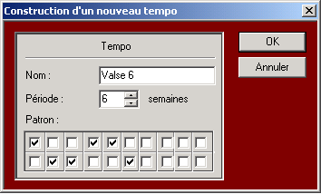

Exemple d’utilisation du tempo « Valse 6 » dans la grille :

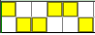

- Atelier Cinéma

Pour créer une nouvelle campagne l’utilisateur passe par les menus :

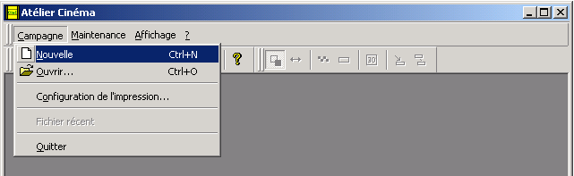

L’utilisateur sélectionne l’exercice :

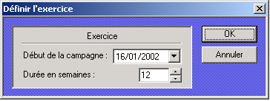

L’utilisateur sélectionne la cible :

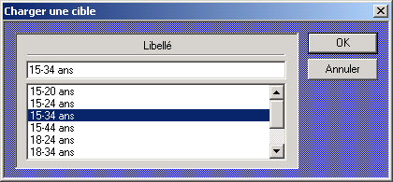

La vue sur le document campagne apparaît :

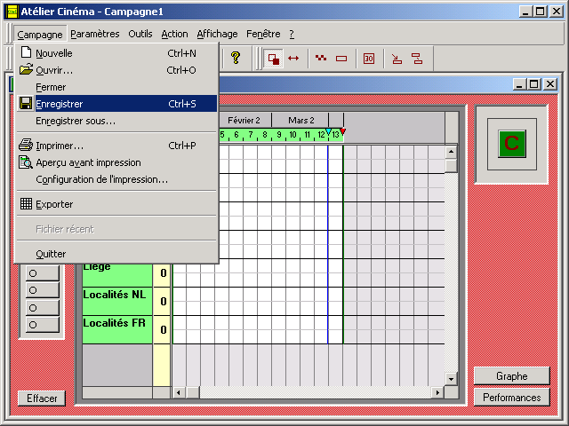

La commande Ouvrir permet de charger une campagne depuis en objet fichier Campagne.
La commande Enregistrer permet de sauvegarder la campagne en cours dans un objet fichier Campagne.
La commande Exporter permet de construire un fichier qui pourrait être importé, par exemple, dans Excel.
L’Export PDF n’est pas envisagé dans cette version.

Le menu Paramètre permet de modifier les paramètres de la campagne :

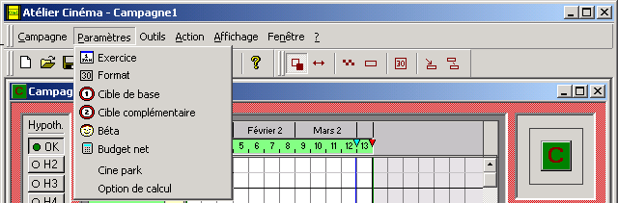

« Exercice » permet de modifier la date de début de la campagne et la durée.
« Format » permet de sélectionner jusqu'à 5 formats :

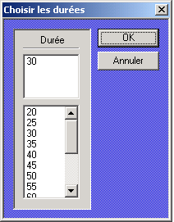

« Cible de base » permet de modifier le choix de la cible de base
« Cible complémentaire » permet de sélectionner une deuxième cible.

« Bêta » permet de modifier le Bêta utilisé par le calcul de la couverture mémorisée :

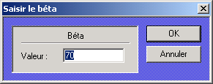

« Budget net » permet la saisie du budget net. Le budget net est utilisé pour le calcul du CPM net.

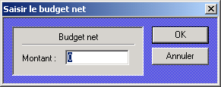

« Option de calcul » permet de modifier les options de calcul :

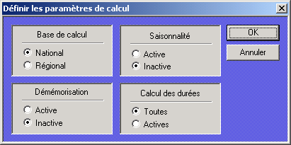

La commande « Ciné-park » permet de sélectionner la liste des lignes qui apparaissent dans la colonne de gauche. La version de test qui sera livrée le 31 Janvier ne disposera pas de cette boîte de dialogue ; 10 ciné-parks présélectionnés seront disponible pour permettre les tests.

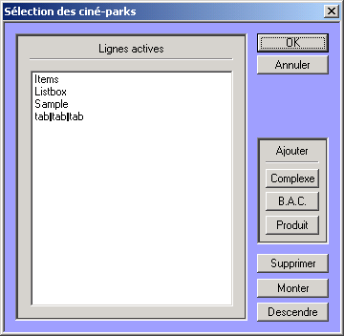

Le menu « Outils » (disponible dans une boîte à outils) permet de sélectionner l’action qui se produit lorsque l’on clique dans la grille à l’aide de la souris :

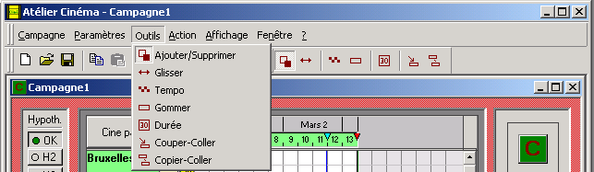

Le menu « Action » permet d’effectuer des copier-coller entre les hypothèses :
Note : Un campagne peut contenir jusqu'à cinq hypothèses.

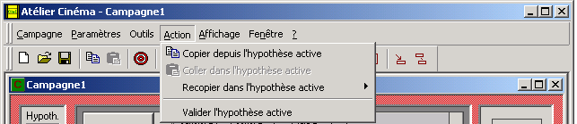

Le menu « Affichage » permet de sélectionner les boites à outils que l’on désire visualiser ainsi que le Répertoire des cibles :

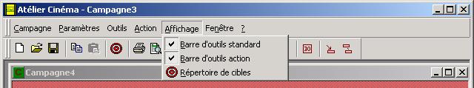

Le « Répertoire des cibles » permet la création de nouvelles cibles à partir des critères socio-démographiques. La notion de segment permet de construire une cible à partir de plusieurs critères :
- Plusieurs critères dans le même segment agissent comme un ET logique.
- Plusieurs segments dans la même cible agissent comme un OU logique.

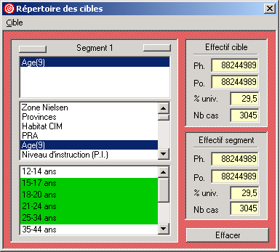

Une fois construite une cible peut être mémorisée.
Une fois mémorisée la cible peut être sélectionnée dans la grille ; tous les résultats d’audiences seront alors automatiquement recalculés.
Une cible construite peut être utilisé dans plusieurs campagnes d’un même utilisateur.
Si un plan avec une cible construite est envoyé à un autre utilisateur, un message d’avertissement sera affiché pour l’informer. Une cible de substitution sera automatiquement sélectionnée.

Note : Dans la mesure ou le dictionnaire Socio-démographique est compatible, JFC peut maintenir les cibles construites sur le poste d’un utilisateur. Dans le cas contraire les cibles construites serons effacées lors de la mise à jour du nouveau panel.

Utilisation de la grille :
Sélection libre demi-park par demi-park
Sélection via un « tempo » prédéterminé
Mécanique « d’alternance »

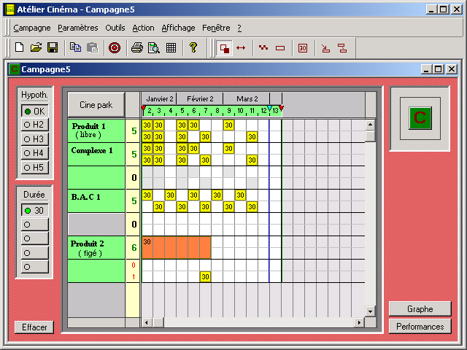
Produit figé (6 semaines )
Déséquilibre
Accès aux résultats « instantanés »

Pour chaque campagne chargée dans l’Atelier Cinéma il est possible de voir instantanément les performances :

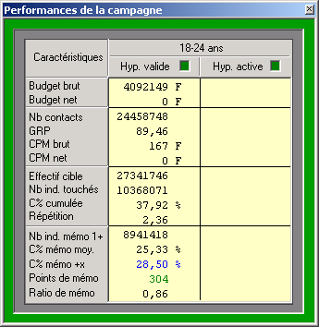

De même la courbe de mémo-démémo est visible dans une boîte de dialogue à taille fixe :

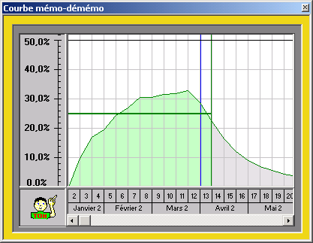

Une boîte de dialogue permet de sélectionner l’état de sortie souhaité :

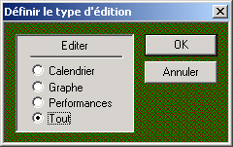

Le logo de pied de page et la raison sociale sont paramétrable au moment de l’installation. Trois types de tableaux sont disponibles : Le « Calendrier », le « Graphe » et le « Performances » :

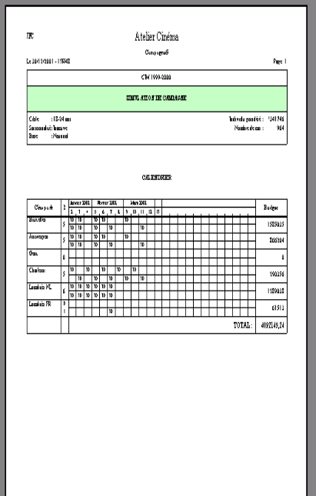 |  | 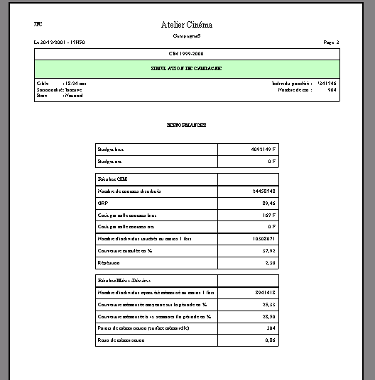
  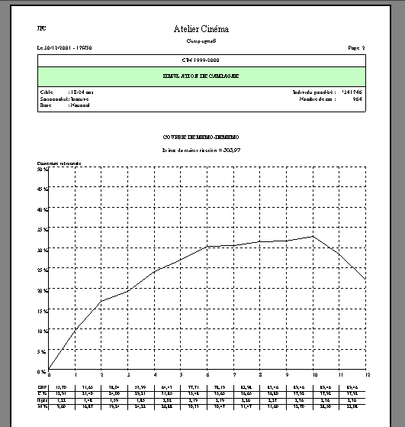

- Processus et méthodologie

De nombreux calculs sont effectués via des modèles. Ceux-ci font partie du patrimoine de JFC et sont à ce titre exclusifs. Certains d’entre eux sont protégés par des brevets

Une fois les processus vérifiés, JFC s’engage à signaler, en avance et avec l’accord du client, tout changement dans les méthodes de calcul.

Seul les fichiers affinés par JFC sont vérifiés par JFC. En conséquences seul le panel probabilisé est vérifié par JFC. JFC s’engage à fournir toutes les informations obtenues et utilisées pour l’affinage du panel.

Des messages d’erreurs seront affichés dans le module d’administration en cas de disfonctionnement lors de l’intégration des tarifs. Ces messages ne concerne que les erreurs issue du format des fichiers (incompatibilité). En aucun cas ces messages testent le contenu de la donnée qui est intégrée.

- Specifications technique

OS : Windows 98, Windows NT 4 Windows 2000
128 Mo mémoire ; 50 Mo dédié à l’Atelier Cinéma sur le disque dur.
Réseau LAN et accès via système de fichier Windows (pour une base centralisée)
Le format des fichiers d’imports est figé. JFC se réserve le droit de facturer une adaptation en cas de modification du format des fichiers réceptionnés.
La probabilisation du panel n’est faite qu’une fois. En cas d’échec ou de résultats erronés dut aux contenus du fichier d’entré, JFC se réserve le droits de facturer un nouveau travail de probabilisation.
En cas de retard lors de la réception des fichiers, JFC décalera d’autant de jour de retard que le retard constaté à la livraison des fichiers.
Le format de la base de donnée est la propriété inaltérable de JFC.
Les fenêtres sont à taille fixe basé sur un écran au format 800x600 pixels avec des polices de petites taille.
Pour permettre des états de sortie une imprimante doit être supportée et reconnue par le système d’exploitation.

- Calendrier des livraisons

25 Janvier 2002 : Publication des résultats obtenus sur 10 ciné-parks pré-déterminés.

31 Janvier 2002 : Livraison de la version de test avec 10 ciné-parks pré-sélectionnés et non modifiable. Le module d’administration n’est pas disponible.

31 Mars 2002 : Livraison de la version définitive avec l’accès à la sélection des ciné-parks et le module d’administration.

NOTE PERSO :
Je crois qu’il ne faut pas définir d’agrégats puisqu’ils correspondent à une sélection dans la grille. Comme on dispose d’un objet fichier Campagne pourquoi pas s’en servir ?

Travail en plus qui n’a pas été envisagé :

- Calcul avec la fraction du coeff. d’extrapolation ; sinon la méthode bi-source à JF va
donner des asymptotes grosses. Vue le fractionnement demandé on ne peut pas diviser plus que par deux l’échantillon.
- Nouvelle conception produit figée (obligatoire pour tests)
- Calcul de des trucs variables (complexes, BAC, Offre ) nécessitant la lecture d’autre chose que des binômes et nécessitant des calculs spécifiques.
- Alternance entre deux ligne de même composition
- Base de calcul sur les lignes

Devis des travaux : ETAPE 1
Probabilisation « Basic » -> Cuong supervisé par Rémi
Probabilisation avancée -> Gaël
PDF -> Sylvain ? JF ? non proposé dans la spécification ?

Analyse et modélisation rédaction des spécifications technique (Rémi) 2 jours
Définition des nouveaux fichiers Rémi 1 jour (a la place Gaël)
Construction de la base tarif et CNC à partir des fichiers 2 jours (a la place Gaël)
Supervision de la probabilisation ?3 jours ? (à la place de Gaël)
Supervision du développement (un quart du temps ci-dessous)

Clonage de la version (adaptation France, fichiers, cinépark, tempo, 800x600) : 5 jours
Utilisation de la nouvelle structure Complexe/BAC/Produit sur 10 offres 5 jours
Prise en compte de l’offre figée 4 jours (nouveau)
intégration de la 75000 5 jours
intégration du bi-source TOM 3 jours

Modification du bi-source TOM pour fractionne le coefficient d’extrapolation 5 jours (nouveau)
intégration du mémo-démémo sur TOM 2 jours

Mécanique d’alternance entre deux lignes 1 jour

Mécanique de base de calcul sur critère géofractionnaire du complexe (via commune) 5 jours

Mécanique de copier/coller des produits figés 1 jour

ETAPE 2
Module d’administration 10 jours
Module de sélection des supports 5 jours ( arborescence ? )
Tests (3jours) et mise au point 6 jours (suivant contrats ?)
Maintenance : ½ jour par mois
Probabilisation : estimation à réaliser par Gaël

Préambule des problèmes de réalisation :

Nombre de jour disponible au moi de janvier : 19
Nombre de jour de travail 44 jours
Nombre de jour de travail pour un débutant 88 jours
Nombre de jour de travail pour un groupe de développement équilibré : 66 jours
Nombre de jours de marge pour les tests et la mise au point : 0 jours
Nombre de ressource nécessaire pour réaliser le projet pour un groupe équilibré :

66 divisé par 19 : 3,5 développeurs !
Donc pour proposer une étape de test je propose un groupe de 3 développeurs formé de

1 chef de projet
1 développeur senior
1 développeur junior

Si aucun développeur senior n’est disponible, il faut 4 ressources :

1 chef de projet
3 développeurs junior

